Дидактическая игра «Полезно — вредно».
1 вариант: Дидактическая игра: «Полезные и вредные продукты»
Цель: Закрепить знания детей о пользе и вреде тех или иных продуктов.
Материал: Большие пластинки с изображением веселого и грустного зубика; набор карточек с изображением полезных и вредных для здоровья человека продуктов.

Ход игры:
На столе лежат 2 большие пластинки с лицами веселого и грустного зубика. Задача ребенка - выбрать карточки с полезными для здоровья человека продуктами и положить их на пластинку с веселым зубиком, а карточки с вредными для здоровья человека продуктами положить на пластинку с грустным зубиком.

Карточки с изображением фруктов, ягод и овощей можно применить в следующей игре.
2 вариант: Дидактическая игра: "Фрукты, овощи и ягоды"
Цель: Закреплять умение детей находить и называть фрукты, овощи и ягоды.
Развивать внимание, память, речь, мелкую моторику. Расширять словарный запас слов.
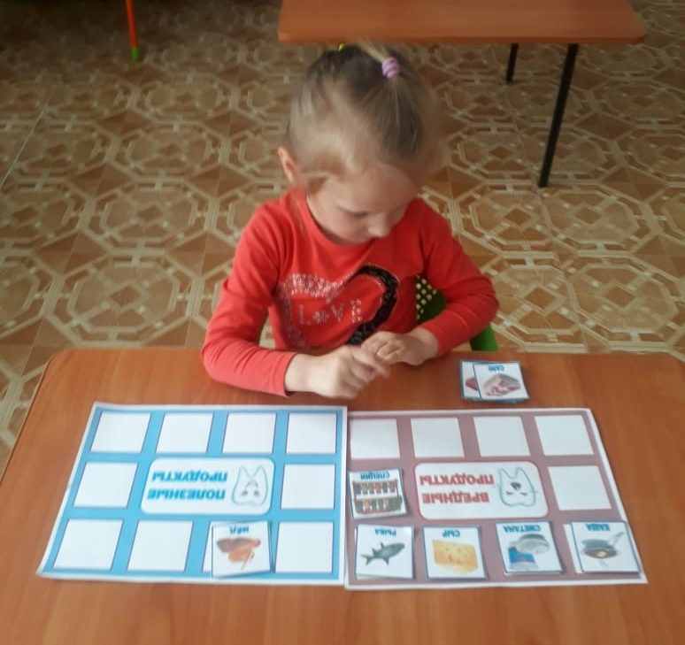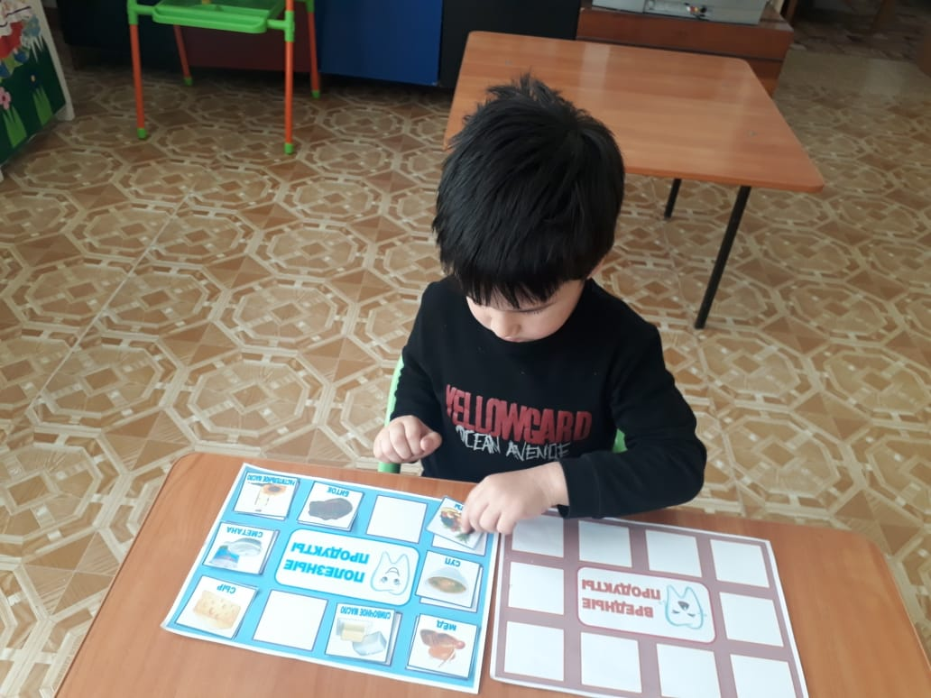

Дидактическая игра «Полезно — вредно».

Воспитатель: Барсокова Р.А.

2021г.

